На сайте «Активный гражданин» стартовал опрос о лучших проектах в строительстве
28.06.2016
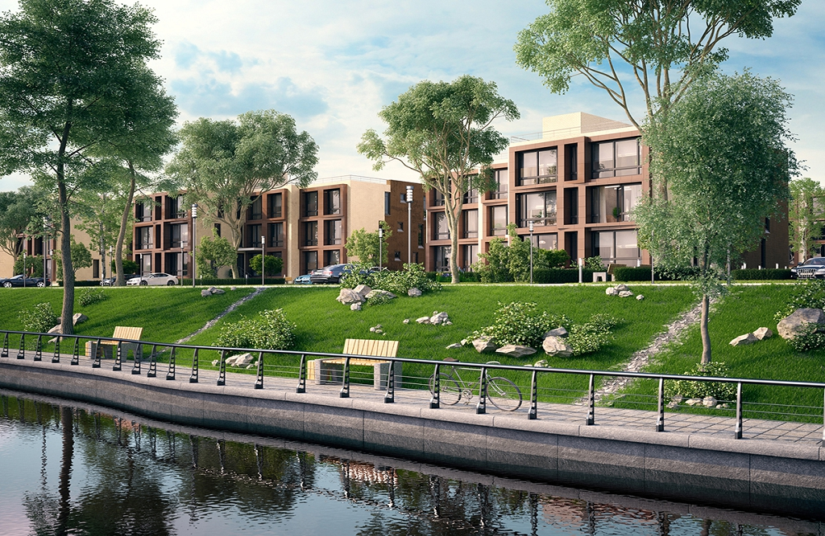
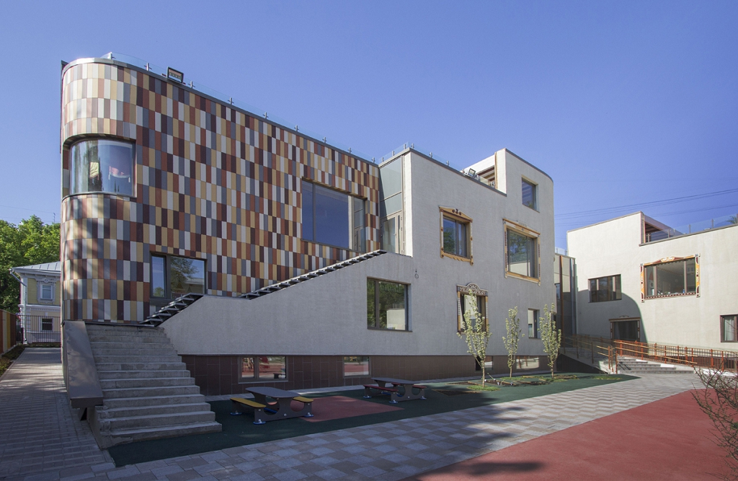
Лучший проект в области строительства. Реализованный в Москве в 2015 году выберут пользователи портала «Активный гражданин».
По словам руководителя Департамента градостроительной политики города Москвы Сергея Лёвкина, строительному сообществу столицы важно узнать отношение горожан к построенным в Москве объектам, их предпочтения. Конкурс «Лучший реализованный проект в области строительства» проводится ежегодно, начиная с 2000 года. Его организатор - Департамент градостроительной политики Москвы, а председателем конкурсной комиссии является заместитель мэра Москвы по вопросам градостроительной политики и строительства Марат Хуснуллин.
Народное голосование за построенные в Москве объекты проводится уже во второй раз. В прошлом году активные москвичи оценили семьдесят различных строений, в этом году таких объектов больше – восемьдесят семь. А вот количество номинаций осталось прежним – тринадцать. Это объекты спорта и культуры, лечебно-оздоровительные, учебно-образовательные и воспитательные, жилые и офисные здания, инженерия и транспортная инфраструктура. Сергей Лёвкин отметил, что проекты все различаются по масштабу, значимости, известности но все они построены с использованием современных и передовых технологий в строительстве. Это такие здания, как Башня «Эволюция» в ММДЦ «Москва-Сити», Московский музыкальный театр «Геликон-опера» под руководством Дмитрия Бертмана», спортивный комплекс «ВТБ Ледовый дворец». Больше всего - целых двадцать проектов – соревнуются в номинации «объекты учебно-образовательного и учебно-воспитательного назначения». Итоги голосования подведут в конце июля, и тринадцать победителей народного голосования вместе с теми победителями, которых выберет экспертное жюри, торжественно наградят в День строителя. Вручать награды победителям Конкурса «Лучший реализованный проект в области строительства» будут с участием мэра Москвы Сергея Собянина.

Фото с сайта moscowbestproject.ru

Адрес страницы: http://novogireevo.mos.ru/presscenter/news/detail/3244726.html
Управа района Новогиреево города Москвы

